**均胜WMS项目**

业务蓝图文档

**成品半成品入库流程(有MES无AGV)**

**WMS_030**

文档创建日期

2016-11-26

文档信息

|  |  |
| --- | --- |
| 作者： | 丁鑫 |
| 创建日期（yyyy-mm-dd）: | 2016-11-26 |
| 审核者: |  |
| 审核日期（yyyy-mm-dd）: |  |
| 最后修订者： |  |
| 最后修订日期（yyyy-mm-dd）: |  |
| 文档类型： | 项目交付件 |

文档修订历史

|  |  |  |  |
| --- | --- | --- | --- |
| **版本号** | **修订日期** | **修订者** | **修订内容** |
| 1.0 | 2016-11-26 | 丁鑫 | 文档创建 |
|  |  |  |  |
|  |  |  |  |
|  |  |  |  |
|  |  |  |  |
|  |  |  |  |

**签字页**

以下是对均胜WMS项目业务蓝图文档的签字确认：

|  |  |  |  |  |
| --- | --- | --- | --- | --- |
|  | **姓名** | **部 门** | **签 字** | **日 期** |
| 审阅批准 |  |  |  |  |
|  |  |  |  |
|  |  |  |  |
|  |  |  |  |
|  |  |  |  |
|  |  |  |  |

文档目录

1 业务蓝图流程描述 5

2 业务流程图 6

2.1 图标定义 6

2.2 流程图 7

3 业务流程步骤描述 8

4 详细功能描述 9

4.1 WMS_030_010：接收MES工单 9

4.2 WMS_030_020：打印并粘帖箱条码 9

4.3 WMS_030_030：生成入库单并粘帖托条码 9

4.4 WMS_030_040：接收入库单和箱条码 10

4.5 WMS_030_050：扫描入库单/托条码 10

4.6 WMS_030_060：扫描箱条码校验 10

4.7 WMS_030_070：扫描确认 11

4.8 WMS_030_080：成品入库过账 11

4.9 WMS_030_090：成品入库过账 11

# 业务蓝图流程描述

|  |  |
| --- | --- |
| **流程名称和编号** | WMS_030_成品半成品入库流程(有MES无AGV) |
| **相关部门** | 车间、仓库 |
| **前端流程名称和编号** |  |
| **后端流程名称和编号** |  |
| **流程描述** | 本流程适用于有MES无AGV的成品半成品入库。 |
| **流程假设** |  |
| **关键业务决议** |  |
| **相关术语** |  |

# 业务流程图

## 图标定义



## 流程图

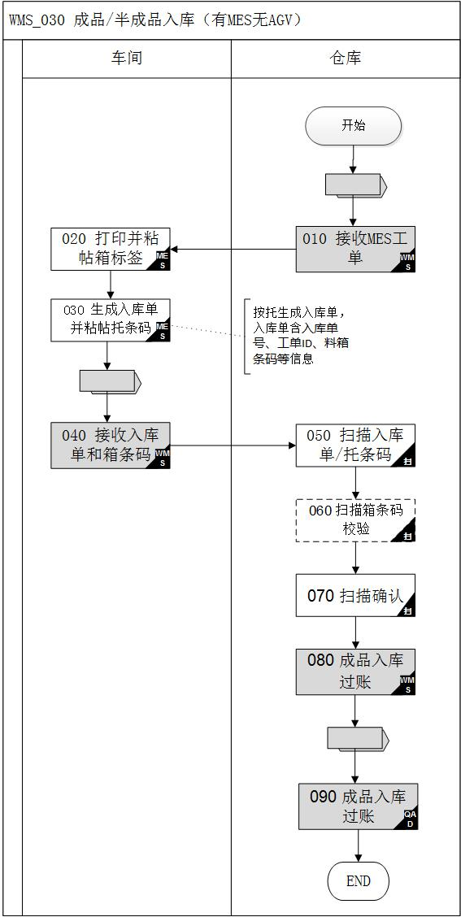

# 业务流程步骤描述

|  |  |  |  |  |  |
| --- | --- | --- | --- | --- | --- |
| **步骤** | **角色(岗位)** | **活动名称** | **表单/文档** | **系统/**  **手工** | **备注** |
| 010 |  | 接收MES工单 |  | 系统 |  |
| 020 | 车间 | 打印并粘帖箱条码 |  | 手工 |  |
| 030 | 车间 | 生成入库单并粘帖托条码 |  | 手工 |  |
| 040 |  | 接收入库单和箱条码 |  | 系统 |  |
| 050 | 仓库 | 扫描入库单/托条码 |  | 手工 |  |
| 060 | 仓库 | 扫描箱条码校验 |  | 手工 |  |
| 070 | 仓库 | 扫描确认 |  | 手工 |  |
| 080 |  | 成品入库过账 |  | 系统 |  |
| 090 |  | QAD成品入库过账 |  | 系统 |  |

# 详细功能描述

## WMS_030_010：接收MES工单

|  |  |  |  |  |
| --- | --- | --- | --- | --- |
| **需求编号** | WMS_030_010 | **需求类型** |  | |
| **需求描述** | 功能概述：  WMS接收MES系统发送的工单数据；  操作步骤：   1. MES系统后台定时发送工单给WMS。   系统要求：无  关键数据：工单 | | | |
| **非功能需求** |  | | | |
| **相关说明** |  | | | |
| **需求提供者** |  | | **需求原始文件** |  |

## WMS_030_020：打印并粘帖箱条码

|  |  |  |  |  |
| --- | --- | --- | --- | --- |
| **需求编号** | WMS_030_020 | **需求类型** |  | |
| **需求描述** | 功能概述：  车间在MES系统打印箱条码并粘帖在料箱上；  操作步骤：   1. 产品满箱后MES自动打印箱条码。 2. 如产品不满箱需手工打印箱条码。 3. 车间把箱条码并粘帖在料箱上。   系统要求：无  关键数据：箱条码 | | | |
| **非功能需求** |  | | | |
| **相关说明** |  | | | |
| **需求提供者** |  | | **需求原始文件** |  |

## WMS_030_030：生成入库单并粘帖托条码

|  |  |  |  |  |
| --- | --- | --- | --- | --- |
| **需求编号** | WMS_030_030 | **需求类型** |  | |
| **需求描述** | 功能概述：  MES生成入库单并打印粘帖托条码；  操作步骤：   1. 产品满托后MES自动生成入库单并打印托条码。 2. 如产品不满托需手工生成入库单并打印托条码。 3. 车间把托条码粘帖在托盘上。托条码标签即入库单单号，扫描入库单和扫描托标签是一样的。   系统要求：无  关键数据：入库单、托条码 | | | |
| **非功能需求** |  | | | |
| **相关说明** |  | | | |
| **需求提供者** |  | | **需求原始文件** |  |

## WMS_030_040：接收入库单和箱条码

|  |  |  |  |  |
| --- | --- | --- | --- | --- |
| **需求编号** | WMS_030_040 | **需求类型** |  | |
| **需求描述** | 功能概述：  MES发送入库单和关联的箱条码给WMS；  操作步骤：   1. MES定时发送已生成的入库单和关联的箱条码给WMS。   系统要求：无  关键数据：入库单、箱条码 | | | |
| **非功能需求** |  | | | |
| **相关说明** |  | | | |
| **需求提供者** |  | | **需求原始文件** |  |

## WMS_030_050：扫描入库单/托条码

|  |  |  |  |  |
| --- | --- | --- | --- | --- |
| **需求编号** | WMS_030_050 | **需求类型** |  | |
| **需求描述** | 功能概述：  仓管员扫描入库单或托条码做接收；  操作步骤：   1. 车间把组托后的成品、半成品和入库单一起送至车间。 2. 仓管员扫描入库单或托条码做接收。   系统要求：无  关键数据：入库单 | | | |
| **非功能需求** |  | | | |
| **相关说明** |  | | | |
| **需求提供者** |  | | **需求原始文件** |  |

## WMS_030_060：扫描箱条码校验

|  |  |  |  |  |
| --- | --- | --- | --- | --- |
| **需求编号** | WMS_030_060 | **需求类型** |  | |
| **需求描述** | 功能概述：  仓管员依次扫描料箱条码校验收货的箱条码是否和入库单带的料箱条码匹配；  操作步骤：   1. 仓管员依次扫描料箱条码。 2. 系统校验收货的箱条码是否和入库单带的料箱条码匹配，如果不匹配系统提示错误信息。 3. 如果发现扫描的箱条码和入库单所带的料箱条码不匹配，仓库不做接收，退回车间。   系统要求：无  关键数据：箱条码 | | | |
| **非功能需求** |  | | | |
| **相关说明** |  | | | |
| **需求提供者** |  | | **需求原始文件** |  |

## WMS_030_070：扫描确认

|  |  |  |  |  |
| --- | --- | --- | --- | --- |
| **需求编号** | WMS_030_070 | **需求类型** |  | |
| **需求描述** | 功能概述：  仓管员在扫描完入库单、料箱条码后点击确认按钮；  操作步骤：   1. 仓管员在扫描完入库单、料箱条码后点击确认按钮。   系统要求：无  关键数据：无 | | | |
| **非功能需求** |  | | | |
| **相关说明** |  | | | |
| **需求提供者** |  | | **需求原始文件** |  |

## WMS_030_080：成品入库过账

|  |  |  |  |  |
| --- | --- | --- | --- | --- |
| **需求编号** | WMS_030_080 | **需求类型** |  | |
| **需求描述** | 功能概述：  WMS做工单入库过账；  操作步骤：   1. 增加箱条码库存，记录工单入库事务，并增加工单收货数量。 2. 系统校验工单收货总量不能超过工单计划数一定比例，比例按区域设置。   系统要求：无  关键数据：无 | | | |
| **非功能需求** |  | | | |
| **相关说明** |  | | | |
| **需求提供者** |  | | **需求原始文件** |  |

## WMS_030_090：成品入库过账

|  |  |  |  |  |
| --- | --- | --- | --- | --- |
| **需求编号** | WMS_030_090 | **需求类型** |  | |
| **需求描述** | 功能概述：  QAD工单入库过账；  操作步骤：   1. WMS系统后台定时发送工单入库信息给QAD。 2. QAD做工单入库。   系统要求：无  关键数据：无 | | | |
| **非功能需求** |  | | | |
| **相关说明** |  | | | |
| **需求提供者** |  | | **需求原始文件** |  |